Nama: Rahmadani
Nim: H0724507
Mata Kuliah: Pemograman Mobile

- Perulangan For Dasar
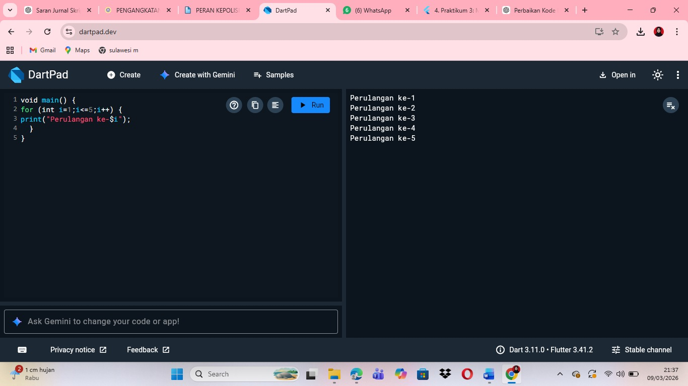

Penjelasan Perogram:

void main() {
- main() adalah fungsi utama dalam program Dart.
- Semua kode yang berada di dalam fungsi ini akan dijalankan pertama kali saat program dijalankan.
for (int i = 1; i <= 5; i++)
- Membuat variabel i dengan nilai awal 1.
- Variabel ini digunakan sebagai penghitung perulangan.
- Perulangan akan terus berjalan selama nilai i kurang dari atau sama dengan 5.
i++
- Setiap selesai satu perulangan, nilai i akan bertambah 1.
print("Perulangan ke-$i");

- print() digunakan untuk menampilkan teks ke layar.
- $i digunakan untuk menampilkan nilai variabel i di dalam string (string interpolation).

- Menampilkan Bilangan Ganjil
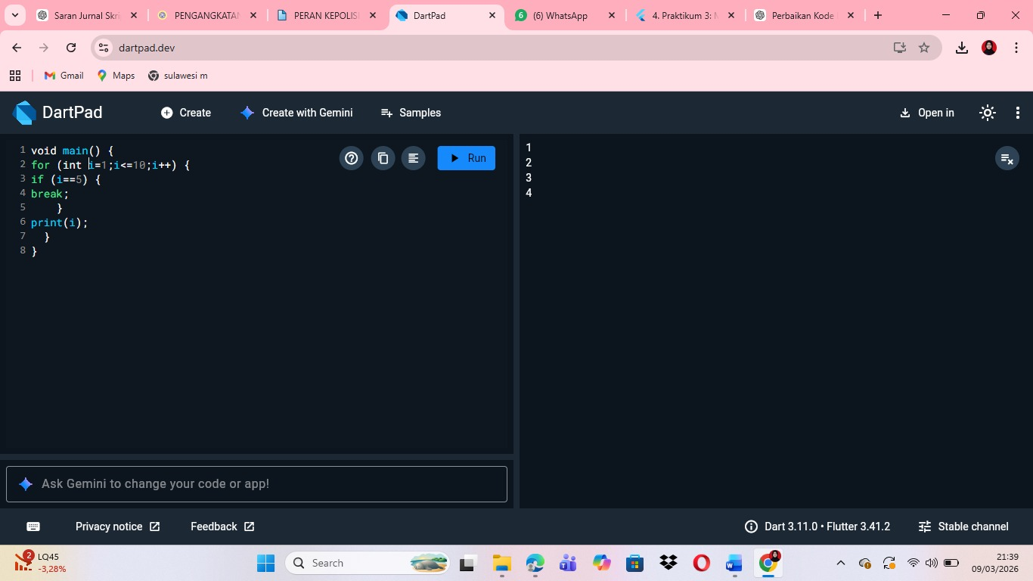

Penjelasan Perogram:

void main() {
- main() adalah fungsi utama dalam program Dart.
- Semua kode di dalam fungsi ini akan dijalankan saat program dimulai.
for (int i = 1; i <= 10; i++) {
- Variabel i dibuat dengan nilai awal 1.
- Perulangan akan berjalan selama nilai i kurang dari atau sama dengan 10.
i++
- Setiap perulangan, nilai i akan bertambah 1.
if (i == 5) {
- if digunakan untuk *mengecek suatu kondisi.
- Program akan memeriksa apakah nilai i sama dengan 5.
break;
- break digunakan untuk menghentikan perulangan secara langsung.
- Ketika nilai i sudah 5, maka perulangan langsung berhenti.
print(i);
- print() digunakan untuk menampilkan nilai variabel i ke layar.

- Menghentikan Perulangan
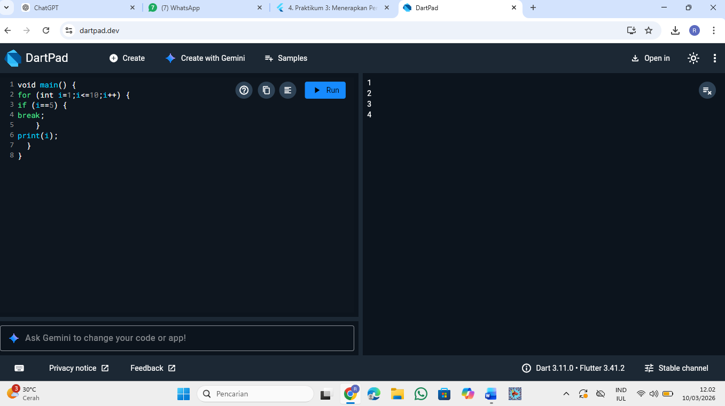

Penjelasan Pemograman:

void main() {
- main() adalah fungsi utama dalam program Dart.
- Program akan mulai dieksekusi dari fungsi ini.
for (int i=1;i<=10;i++) {
- int i=1 → nilai awal variabel i adalah 1
- i<=10 → perulangan berjalan selama i kurang dari atau sama dengan 10
- i++ → setiap perulangan nilai i bertambah 1.
if (i==5) {
break;
}

- if (i==5) → jika nilai *i sama dengan 5
- break → *menghentikan perulangan

print(i);
- print() digunakan untuk *menampilkan nilai ke layar/output.

- Melewati angka tertentu
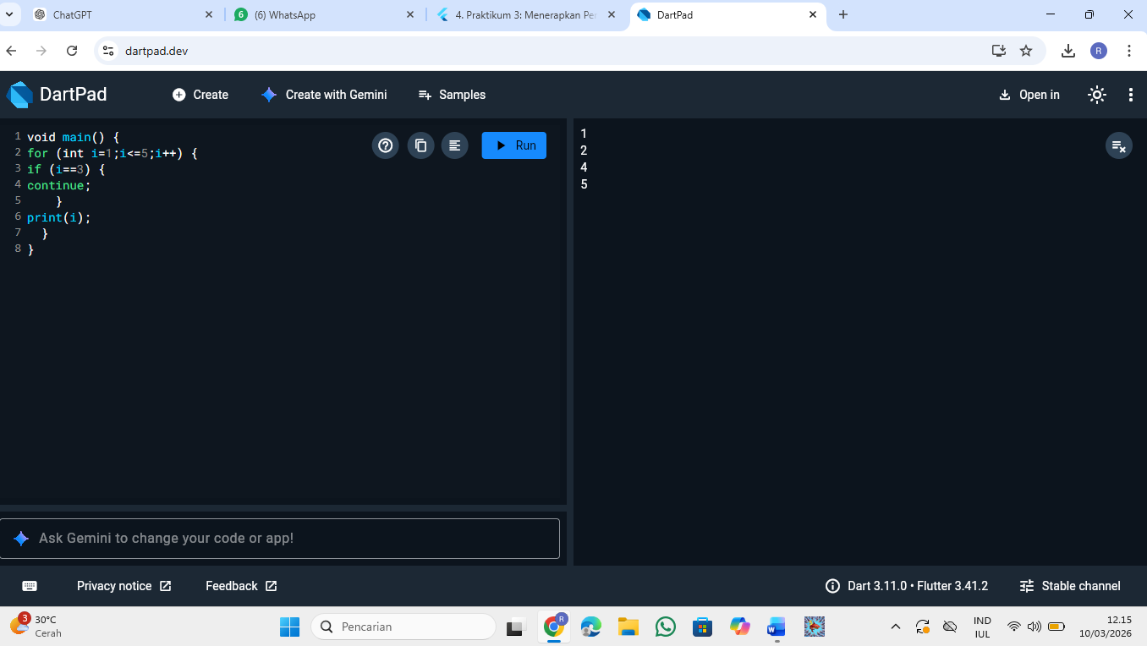

Penjelasan Perogram:

void main() {
- main() adalah fungsi utama tempat program mulai dijalankan.
for (int i=1;i<=5;i++) {
- int i=1 → nilai awal i = 1
- i<=5 → perulangan berjalan selama i kurang dari atau sama dengan 5
- i++ → setiap perulangan nilai i bertambah 1
if (i==3) {
continue;
}
- if (i==3) → jika nilai *i sama dengan 3
- continue → melewati perulangan tersebut dan langsung lanjut ke perulangan berikutnya.
print(i);
- print(i) berfungsi untuk menampilkan nilai i ke layar.

